МИНИСТЕРСТВО ОБРАЗОВАНИЯ РЕСПУБЛИКИ БЕЛАРУСЬ
Учреждения образования «БЕЛОРУССКИЙ ГОСУДАРСТВЕННЫЙ
ТЕХНОЛОГИЧЕСКИЙ УНИВЕРСИТЕТ»

Факультет Информационных технологий
Кафедра Программной инженерии
Специальность 6– 05– 0612– 01 «Программная инженерия»
Направление специальности 6– 05– 0612– 01 «Программная инженерия»

Лабораторная работа №7

по дисциплине «Информационная безопасность»

Выполнил студент Мандрик Алексей Иванович
(Ф.И.О.)

Преподаватель асс. Савельева Маргарита Геннадьевна
(учен. степень, звание, должность, Ф.И.О., подпись)

Минск 2026
Оглавление
Введение 3
1 Теоретические сведения 4
1.1 Общая характеристика и история развития блочных шифров 4
1.2 Принципы построения блочных шифров и требования к ним 4
1.3 Сеть Фейстеля как основа блочного шифрования 5
1.4 Базовые операции в блочных шифрах 6
1.5 Обзор основных алгоритмов блочного шифрования 7
2 Описание разработанного приложения 9
2.1 Назначение программы 9
2.2 Описание алгоритмов рассчета 9
3 Работа программы 12
3.1 Зашифрование 12
3.2 Расшифрование 13
3.3 Лавинный эффект 13
3.4 Анализ слабых и полуслабых ключей 14
3.5 Время выполнения операций 15
3.6 Сжатие 15
Вывод 18
Список используемых источников 19

Введение
В современных информационных системах защита данных является одной из ключевых задач, так как объём передаваемой и обрабатываемой информации постоянно увеличивается. Для обеспечения конфиденциальности и целостности данных используются криптографические методы, среди которых особое место занимают симметричные блочные алгоритмы шифрования.
Целью данной работы является разработка программного приложения, реализующего алгоритм симметричного блочного шифрования Triple DES (3DES) в режиме EDE2, а также исследование его криптографических свойств.
В рамках работы решаются следующие задачи:
- реализация разбиения входного текста на блоки фиксированной длины;
- разработка механизма формирования ключа для алгоритма 3DES;
- реализация процедур шифрования и расшифрования данных;
- измерение времени выполнения криптографических операций;
- исследование лавинного эффекта;
- анализ влияния слабых и полуслабых ключей на стойкость алгоритма.
Практическая часть работы выполнена с использованием языка Node.js и библиотеки node-forge, предоставляющей реализацию алгоритма 3DES.

1 Теоретические сведения
  - Общая характеристика и история развития блочных шифров
Развитие блочных шифров тесно связано с необходимостью обеспечения защищённой передачи данных в информационных системах. Существенный этап в становлении современной криптографии начался в 1970-х годах, когда National Institute of Standards and Technology (ранее Национальное бюро стандартов США) инициировал разработку единого стандарта шифрования данных. Основной целью было создание алгоритма, который обеспечивал бы высокий уровень защиты, был понятен для анализа, зависел только от секретного ключа и мог применяться в различных вычислительных системах.
Одним из первых кандидатов стал алгоритм Lucifer, разработанный компанией IBM. В ходе доработок и анализа криптостойкости на его основе был создан стандарт DES, официально утверждённый в 1976 году. Этот алгоритм стал первым широко распространённым стандартом симметричного шифрования и оказал значительное влияние на дальнейшее развитие криптографии.
В последующие годы активно развивались новые алгоритмы блочного шифрования. В 1980–1990-х годах появились такие решения, как Blowfish, RC5, TEA и другие. В СССР и затем в странах постсоветского пространства был принят стандарт ГОСТ 28147-89, который отличался увеличенной длиной ключа и ориентированностью на программную реализацию.
Со временем вычислительные мощности существенно возросли, что привело к снижению криптостойкости ранних алгоритмов, в частности DES. В связи с этим в конце 1990-х годов был объявлен международный конкурс на разработку нового стандарта, который завершился в 2001 году принятием алгоритма AES. Новый стандарт обеспечивает более высокий уровень безопасности за счёт увеличенной длины ключа и усовершенствованной структуры преобразований.
Таким образом, блочные шифры прошли путь от сравнительно простых алгоритмов к современным криптографическим системам, обладающим высокой степенью защиты. Их развитие определяется ростом требований к безопасности данных и постоянным совершенствованием методов криптоанализа.

1.2 Принципы построения блочных шифров и требования к ним
Блочные шифры представляют собой класс симметричных криптографических алгоритмов, в которых исходное сообщение разбивается на блоки фиксированной длины, как правило, 64 или 128 бит. Каждый блок обрабатывается отдельно с использованием одного и того же секретного ключа. Процесс зашифрования осуществляется посредством последовательного применения однотипных преобразований, называемых раундами, что позволяет добиться высокой степени перемешивания и усложнить анализ зашифрованных данных.
В основе построения блочных шифров лежит сочетание двух базовых принципов, сформулированных Claude Shannon: рассеивания и перемешивания. Рассеивание направлено на устранение статистических зависимостей между открытым текстом и шифртекстом. Это означает, что изменение даже одного бита исходных данных должно приводить к изменению значительной части зашифрованного блока. Перемешивание, в свою очередь, скрывает связь между ключом и результатом шифрования, что затрудняет восстановление ключа по известным данным.
Типичная структура блочного шифра включает в себя операции подстановки и перестановки. Подстановки реализуются с помощью специальных таблиц (S-блоков), которые обеспечивают нелинейные преобразования данных. Перестановки (P-блоки) изменяют порядок битов, усиливая эффект рассеивания. Многократное повторение этих операций в различных раундах формирует сложную зависимость выходных данных от входных и ключа.
К блочным шифрам предъявляется ряд требований, обеспечивающих их эффективность и безопасность. Прежде всего, алгоритм должен обладать высокой криптостойкостью, то есть быть устойчивым к различным видам атак, включая атаки по известному и выбранному тексту. Важным требованием является наличие лавинного эффекта, при котором незначительное изменение входных данных вызывает значительные изменения на выходе. Также алгоритмы должны быть достаточно простыми для реализации, базироваться на элементарных операциях и корректно работать на различных аппаратных и программных платформах.
Кроме того, важна гибкость алгоритма, позволяющая адаптировать его к различным условиям использования, например, изменяя длину ключа или количество раундов. Немаловажным фактором является и надежность программной реализации: структура алгоритма должна минимизировать вероятность ошибок при разработке. Все эти принципы в совокупности обеспечивают создание эффективных и устойчивых к криптоанализу блочных шифров.

1.3 Сеть Фейстеля как основа блочного шифрования
Сеть Фейстеля является одной из наиболее распространённых и фундаментальных структур, применяемых при построении блочных шифров. Она была предложена Horst Feistel и легла в основу многих известных алгоритмов шифрования. Главная особенность данной конструкции заключается в том, что один и тот же алгоритм может использоваться как для зашифрования, так и для расшифрования, что существенно упрощает реализацию.
Суть сети Фейстеля состоит в разбиении входного блока данных фиксированной длины на две равные части – левую и правую. На каждом раунде обработки выполняется преобразование, при котором правая часть становится новой левой, а новая правая часть вычисляется как результат побитового сложения предыдущей левой части с функцией от правой части и раундового ключа. Таким образом, на каждом шаге происходит взаимное влияние обеих половин блока, что обеспечивает постепенное усложнение структуры данных.
Ключевым элементом сети Фейстеля является раундовая функция, которая может включать различные операции: подстановки, перестановки, арифметические преобразования и логические операции. На практике часто используются S-блоки для внесения нелинейности и P-блоки для перестановки битов. Именно сочетание этих операций позволяет достичь требуемых свойств рассеивания и перемешивания.
Процесс шифрования состоит из последовательного выполнения нескольких раундов, число которых зависит от конкретного алгоритма. С каждым раундом увеличивается степень зависимости выходных данных от входных и ключа, что приводит к формированию лавинного эффекта. При расшифровании используется та же структура, однако раундовые ключи применяются в обратном порядке, благодаря чему исходный текст восстанавливается без необходимости инвертирования самой функции.
Сеть Фейстеля отличается универсальностью и гибкостью, что позволяет использовать её в различных криптографических алгоритмах. Несмотря на простоту базовой схемы, при правильном выборе раундовой функции и достаточном количестве раундов она обеспечивает высокий уровень криптостойкости и остаётся актуальной основой для построения современных блочных шифров.

1.4 Базовые операции в блочных шифрах
В основе функционирования блочных шифров лежит использование простых, но эффективных операций, обеспечивающих преобразование данных на каждом этапе шифрования. Одной из ключевых операций является побитовое сложение по модулю 2, известное как операция XOR. Эта операция широко применяется благодаря своей простоте и обратимости: повторное применение XOR с тем же значением позволяет восстановить исходные данные. Именно это свойство делает её особенно удобной для использования в симметричных алгоритмах.
Помимо XOR, в блочных шифрах часто используется сложение по модулю (2^n), где (n) – разрядность обрабатываемых данных. В отличие от побитового сложения, данная операция учитывает переносы между разрядами, что делает её более сложной и увеличивает степень перемешивания данных. Результатом такой операции является остаток от деления суммы на (2^n), что позволяет сохранять фиксированную длину блока. Это особенно важно при реализации алгоритмов, работающих с ограниченным числом бит.
Также важную роль играют циклические сдвиги битов, при которых разряды сдвигаются влево или вправо с «заворачиванием» выходящих битов на противоположную сторону. Эти операции позволяют эффективно перераспределять биты внутри блока, усиливая эффект рассеивания и обеспечивая более равномерное влияние входных данных на результат.
Дополнительно в блочных шифрах применяются операции подстановки и перестановки. Подстановки реализуются с помощью специальных таблиц замен и обеспечивают нелинейность преобразований, что является важным условием криптостойкости. Перестановки, в свою очередь, изменяют порядок битов без изменения их значений, способствуя более сложному распределению информации по всему блоку.
Комбинирование указанных операций в рамках нескольких раундов позволяет добиться высокой степени защищённости данных. Несмотря на простоту каждой отдельной операции, их последовательное и многократное применение формирует сложную структуру преобразований, устойчивую к различным методам криптоанализа.

1.5 Обзор основных алгоритмов блочного шифрования
Среди блочных шифров существует ряд алгоритмов, получивших широкое распространение и оказавших значительное влияние на развитие криптографии. Одним из первых стандартов стал DES, разработанный на основе сети Фейстеля. Он оперирует блоками длиной 64 бита и использует ключ длиной 56 бит (без учёта битов чётности). Алгоритм включает 16 раундов преобразований с использованием подстановок и перестановок, обеспечивающих рассеивание и перемешивание данных. Несмотря на высокую скорость работы и простоту реализации, со временем DES утратил криптостойкость из-за малой длины ключа и стал уязвим к атакам полного перебора, что ограничило его применение в современных системах.
В качестве развития идеи DES был предложен алгоритм 3DES, в котором операция шифрования выполняется трижды с использованием двух или трёх различных ключей. Такой подход значительно увеличил эффективную длину ключа и повысил устойчивость к атакам. Однако тройное применение алгоритма привело к существенному снижению производительности, что стало критичным фактором при работе с большими объёмами данных. В настоящее время 3DES постепенно выводится из эксплуатации и заменяется более эффективными алгоритмами.
Современным стандартом блочного шифрования является AES, принятый в 2001 году. В его основе лежит алгоритм Rijndael, который использует блоки размером 128 бит и ключи длиной 128, 192 или 256 бит. В отличие от DES, AES не использует сеть Фейстеля, а основан на линейно-подстановочной структуре, включающей операции замены, сдвига строк, перемешивания столбцов и добавления раундового ключа. Это обеспечивает высокий уровень криптостойкости и выраженный лавинный эффект. Алгоритм широко применяется в современных информационных системах, включая защиту сетевого трафика, хранение данных и мобильные устройства.
В странах постсоветского пространства широкое применение получил стандарт ГОСТ 28147-89. Этот алгоритм также построен на сети Фейстеля, но использует более длинный ключ – 256 бит – и 32 раунда преобразований. Он ориентирован на программную реализацию и обладает значительным запасом криптостойкости благодаря большому пространству ключей. Кроме того, стандарт поддерживает несколько режимов работы, включая режимы для шифрования данных и формирования имитовставки, что расширяет область его применения.
Ещё одним известным алгоритмом является Blowfish, разработанный как быстрый и свободный от лицензий шифр. Он использует блоки по 64 бита и переменную длину ключа до 448 бит. Особенностью алгоритма является сложная процедура расширения ключа, которая выполняется перед началом шифрования и требует значительных вычислительных затрат. Однако после завершения этой фазы сам процесс шифрования происходит достаточно быстро. Blowfish долгое время считался надёжным и широко применялся в различных программных продуктах, хотя в современных условиях его постепенно вытесняют алгоритмы с большим размером блока, такие как AES.
Дополнительно стоит отметить, что развитие блочных шифров сопровождалось постоянным совершенствованием методов криптоанализа. Такие подходы, как дифференциальный и линейный криптоанализ, позволили выявить слабые стороны ряда алгоритмов и стимулировали создание более устойчивых криптографических систем. Это привело к появлению новых требований к алгоритмам, включая увеличение длины ключа, усложнение внутренних преобразований и повышение устойчивости к различным видам атак.
Таким образом, развитие блочных шифров отражает стремление к повышению уровня безопасности и эффективности обработки данных. От первых стандартов, таких как DES, до современных алгоритмов, таких как AES, наблюдается переход к более сложным и устойчивым структурам, способным противостоять современным угрозам информационной безопасности и обеспечивать защиту информации в условиях постоянно растущих вычислительных возможностей.

- Описание разработанного приложения
  - Назначение программы
В рамках данной работы реализован алгоритм симметричного блочного шифрования на основе Triple DES (3DES) с использованием схемы EDE2. Программа выполняет полный цикл обработки данных, включающий подготовку входной информации, генерацию ключа, шифрование, расшифрование, а также анализ криптографических свойств алгоритма.
  - Описание алгоритмов рассчета
Алгоритм DES (и 3DES) работает с блоками фиксированного размера — 64 бита (8 байт). Поэтому исходные данные перед шифрованием необходимо разбить на блоки заданного размера.
В программе входная строка сначала преобразуется в байтовое представление с использованием кодировки UTF-8. Это важно, так как символы кириллицы занимают более одного байта.
Далее выполняется разбиение на блоки по 8 байт. Если длина последнего блока меньше требуемого размера, он дополняется нулевыми байтами.
Код функции разбиения на блоки представлен в листинге 2.1.
function splitIntoBlocks(data, blockSize) {
const buffer = Buffer.from(data, 'utf-8');
const blocks = [];

for (let i = 0; i < buffer.length; i += blockSize) {
let block = buffer.slice(i, i + blockSize);

if (block.length < blockSize) {
const padding = Buffer.alloc(blockSize - block.length, 0);
block = Buffer.concat([block, padding]);
}
blocks.push(block);
}
return blocks;
}

Листинг 2.1 – Код функции splitIntoBlocks
Алгоритм 3DES в режиме EDE2 использует два независимых ключа K1 и K2. Шифрование выполняется по схеме: шифрование первым ключом, расшифрование вторым, затем снова шифрование первым. Для работы библиотеки требуется ключ длиной 24 байта, который формируется как конкатенация K1, K2 и K1.
В программе предусмотрены два варианта формирования ключа:
- из шестнадцатеричной строки (для тестирования слабых ключей);
- из текстовой строки (основной режим работы).
Код функции prepareEDE2Key представлен в листинге 2.2.
function prepareEDE2Key(textKey) {
const buf = Buffer.from(textKey, 'utf-8');

const k1 = Buffer.alloc(8, 0);
const k2 = Buffer.alloc(8, 0x55);

buf.copy(k1, 0, 0, Math.min(buf.length, 8));

const finalKey = Buffer.concat([k1, k2, k1]);
return finalKey.toString('binary');
}

Листинг 2.2 – Код функции prepareEDE2Key
Для выполнения криптографических операций используется библиотека node-forge, предоставляющая реализацию алгоритма 3DES.
В программе применяется режим ECB, при котором каждый блок обрабатывается независимо от других. Функция универсальна и может выполнять как шифрование, так и расшифрование в зависимости от параметра.
Код функции processDES представлен в листинге 2.3.
function processDES(block, key, encrypt = true) {
const cipher = encrypt
? forge.cipher.createCipher('3DES-ECB', key)
: forge.cipher.createDecipher('3DES-ECB', key);

cipher.start();
cipher.update(forge.util.createBuffer(block.toString('binary')));
cipher.finish();

return Buffer.from(cipher.output.getBytes(), 'binary');
}

Листинг 2.3 – Код функции processDES
Лавинный эффект является важной характеристикой криптографических алгоритмов. Он показывает, насколько сильно изменяется выходной результат при незначительном изменении входных данных.
В программе реализован поэтапный анализ: для каждого бита первого блока выполняется его инверсия, после чего результат повторно шифруется и сравнивается с исходным. Подсчёт различий выполняется побитово. Код функции анализа лавинного эффекта представлен в листинге 2.4.
function countDiffBits(buf1, buf2) {
let diff = 0;
for (let i = 0; i < buf1.length; i++) {
let xor = buf1[i] ^ buf2[i];
while (xor > 0) {
if (xor & 1) diff++;
xor >>= 1;
}
}
return diff;
}
Листинг 2.4 – Код функции анализа лавинного эффекта
Слабые ключи DES обладают свойством, при котором двойное применение шифрования возвращает исходное сообщение. В программе проверяется это свойство для набора известных слабых ключей. Анализ слабых ключей представлен в листинге 2.5.
weakKeys.forEach(wk => {
const keyBytes = forge.util.createBuffer(Buffer.from(wk + wk + wk, 'hex').toString('binary'));

const testBlock = blocks[0];

const enc1 = processDES(testBlock, keyBytes, true);
const enc2 = processDES(enc1, keyBytes, true);

const isWeak = testBlock.equals(enc2);
});
Листинг 2.5 – Анализ слабых ключей
Полуслабые ключи образуют пары, при которых шифрование одним ключом и последующее шифрование другим возвращает исходное сообщение. Реализация проверки представлена в листинге 2.6.
const step1 = processDES(testBlock, key1, true);
const step2 = processDES(step1, key2, true);
Листинг 2.6 – Проверка полуслабых ключей
В результате реализации был построен полный цикл обработки данных с использованием алгоритма 3DES. Программа не только выполняет шифрование и расшифрование, но и позволяет исследовать ключевые криптографические свойства, такие как лавинный эффект и поведение слабых ключей. Это делает её удобным инструментом для изучения принципов работы блочных шифров.

3 Работа программы

3.1 Зашифрование
Процесс шифрования текста в разработанном приложении реализован с использованием алгоритма симметричного блочного шифрования 3DES в режиме EDE2. В качестве исходных данных используется текст, заданный в программе в виде строковой переменной INPUT_TEXT. Ключевая информация задаётся строкой KEY_TEXT = "МАНДРИКА". Часть исходного текста, используемого для шифрования, представлена на рисунке 3.1.
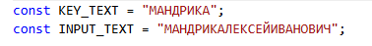
Рисунок 3.1 – Исходный текст
Перед началом шифрования выполняется разбиение входного текста на блоки фиксированной длины 64 бита (8 байт), что соответствует требованиям алгоритма DES. Если длина последнего блока оказывается меньше заданной, он дополняется нулевыми байтами до необходимого размера. Такой подход обеспечивает корректную обработку данных любой длины.
После разбиения данных производится преобразование ключевой информации. В рамках режима EDE2 формируются два ключа длиной по 8 байт:
- первый ключ K1 формируется из исходной строки «МАНДРИКА»;
- второй ключ K2 создаётся искусственно для отличия, заполняясь фиксированным значением.
Итоговый ключ для алгоритма 3DES формируется как последовательность K1 + K2 + K1, что соответствует схеме Encrypt–Decrypt–Encrypt.
Шифрование выполняется для каждого блока отдельно с использованием режима ECB. В процессе выполнения производится замер времени, затраченного на операцию шифрования. Часть зашифрованных данных представлена в шестнадцатеричном формате на рисунке 3.2.
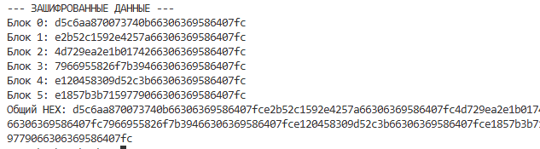
Рисунок 3.2 – Зашифрованные данные (HEX)
Как видно на рисунке, исходный текст полностью преобразуется в последовательность шестнадцатеричных значений, не имеющих визуального сходства с исходными данными. Это подтверждает корректность работы алгоритма и его способность скрывать структуру исходного сообщения.

3.2 Расшифрование
Процесс расшифрования выполняется с использованием того же алгоритма 3DES и идентичного ключа. Для каждого блока применяется операция, обратная шифрованию.
Зашифрованные данные последовательно обрабатываются, после чего объединяются в единый буфер. На завершающем этапе удаляются добавленные ранее нулевые байты, использованные для дополнения последнего блока. Часть расшифрованного текста представлена на рисунке 3.3.
Рисунок 3.3 – Расшифрованный текст
В результате выполнения расшифрования исходный текст полностью восстанавливается, что подтверждает корректность реализации алгоритма.
В процессе расшифрования также производится измерение времени выполнения операции, что позволяет оценить производительность алгоритма.

3.3 Лавинный эффект
В программе реализован пошаговый анализ лавинного эффекта, являющегося важной характеристикой криптографических алгоритмов. Суть данного эффекта заключается в том, что незначительное изменение входных данных (например, одного бита) должно приводить к существенному изменению результата шифрования.
Для анализа выбирается первый блок исходного текста. Далее поочерёдно изменяется каждый бит блока, после чего выполняется его повторное шифрование.
Для каждого изменения рассчитываются:
- количество изменённых бит в зашифрованном блоке;
- количество изменённых символов (в шестнадцатеричном представлении).
Результаты анализа выводятся пошагово. Пример результатов представлен на рисунке 3.4.
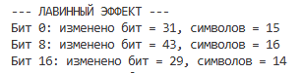
Рисунок 3.4 – Анализ лавинного эффекта
Анализ показывает, что изменение одного бита входных данных приводит к изменению значительной части выходного блока (в среднем около 50% бит), что свидетельствует о выраженном лавинном эффекте и высокой криптостойкости алгоритма.

3.4 Анализ слабых и полуслабых ключей
В программе также реализовано исследование влияния слабых и полуслабых ключей на результат шифрования.
Слабые ключи, при двойном их применении в операции шифрования, возвращают исходный текст. Но данное свойство характерно для обычного алгоритма DES, а 3DES сильно меньше уязвим. Для проверки данного свойства используются известные слабые ключи DES. Результаты анализа представлены на рисунке 3.5.
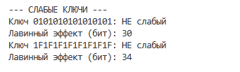
Рисунок 3.5 – Анализ слабых ключей
Как показывают результаты, при использовании слабых ключей алгоритм остается криптостойким. Однако использование слабых ключей в 3DES всё равно считается плохой практикой, так как это может упростить атаки типа «встреча посередине» или аналитические атаки на отдельные раунды.
Полуслабые ключи исследуются попарно. При их использовании шифрование выполняется последовательно двумя различными ключами. Сначала исходное сообщение проходит преобразование с использованием первого ключа, после чего полученный результат дополнительно шифруется вторым ключом.
Особенность полуслабых ключей заключается в том, что при определённых комбинациях таких ключей выполнение двойного преобразования приводит к восстановлению исходного сообщения. Это означает, что последовательное применение двух взаимосвязанных ключей фактически компенсирует друг друга, и результат второго этапа совпадает с исходными данными.
В качестве входных данных используются полуслабые ключи, представленные в практическом пособии. Они отражены на рисунке 3.6.
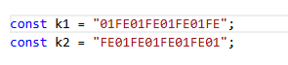
Рисунок 3.6 – Входные данные
Результаты анализа представлены на рисунке 3.7.
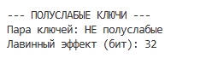
Рисунок 3.7 – Анализ полуслабых ключей
Таким образом, проведённое исследование показало, что использование слабых и полуслабых ключей оказывает ограниченное влияние на криптографические свойства алгоритма 3DES по сравнению с классическим DES. Тем не менее применение таких ключей остаётся нежелательным, так как может снижать общую стойкость системы к криптоаналитическим атакам.

3.5 Время выполнения операций
В процессе работы программы производится измерение времени выполнения операций шифрования и расшифрования.
Результаты замеров выводятся в консоль и позволяют оценить эффективность алгоритма. Результаты замеров представлены на рисунке 3.8.
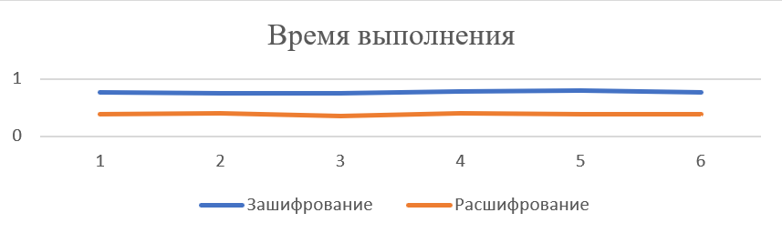
Рисунок 3.8 – Время выполнения операций
Анализ показывает, что время зашифрования и расшифрования немного отличаются. В целом, алгоритм 3DES демонстрирует стабильное время выполнения операций, однако по сравнению с современными алгоритмами может уступать по скорости из-за многократного применения базового DES.

3.6 Сжатие
В рамках данного задания была проведена оценка степени сжатия открытого текста и соответствующего ему зашифрованного текста с использованием архиватора.
Для этого исходный текст был сохранён в файл, после чего к нему был применён алгоритм сжатия с помощью стандартного архиватора. Аналогичная процедура была выполнена для зашифрованного текста, полученного в результате применения алгоритма 3DES.
В ходе эксперимента было установлено, что открытый текст обладает высокой степенью сжатия. Это объясняется наличием повторяющихся фрагментов и статистической избыточности, характерной для естественных языков. Алгоритмы сжатия эффективно выявляют такие закономерности и уменьшают объём данных. Данные до шифрования представлены на рисунке 3.9.
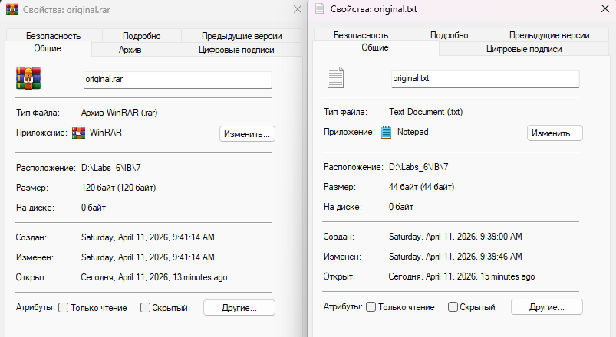
Рисунок 3.9 – Размер файла
В противоположность этому, зашифрованный текст практически не поддаётся сжатию. Это связано с тем, что результат работы криптографического алгоритма представляет собой псевдослучайную последовательность байтов, в которой отсутствуют повторяющиеся структуры и закономерности. Высокая энтропия зашифрованных данных делает их неэффективными для дальнейшего сжатия.
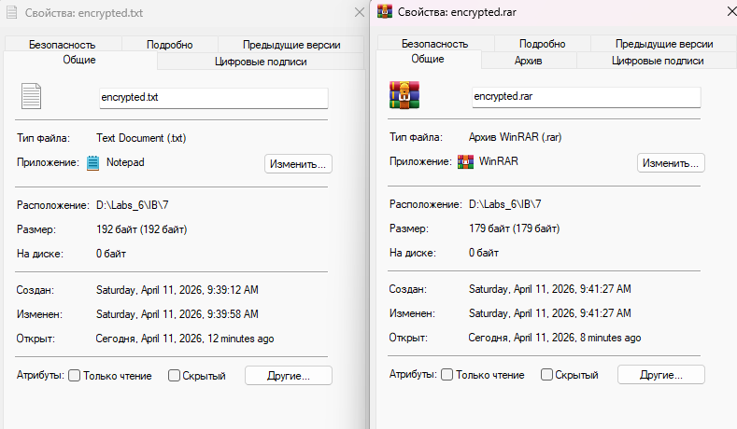
Рисунок 3.9 – Размер файла
Полученные результаты подтверждают корректность работы алгоритма шифрования. Одним из ключевых требований к криптографическим системам является устранение статистических зависимостей во входных данных, что и наблюдается в данном случае.
Таким образом, сравнение степени сжатия открытого и зашифрованного текста демонстрирует фундаментальное различие между структурированными и криптографически преобразованными данными и может служить дополнительным критерием оценки качества шифрования.

Вывод
В ходе выполнения работы был реализован программный комплекс, обеспечивающий шифрование и расшифрование данных с использованием алгоритма 3DES в режиме EDE2. Программа выполняет полный цикл обработки информации, начиная с подготовки входных данных и формирования ключа и заканчивая восстановлением исходного текста.
В процессе исследования были изучены основные криптографические свойства алгоритма, включая лавинный эффект, а также влияние слабых и полуслабых ключей на результат шифрования. Проведённый анализ показал, что алгоритм 3DES обладает высокой степенью устойчивости к изменению входных данных, а также сохраняет криптостойкость при использовании нестандартных ключей по сравнению с классическим DES.
Дополнительно было установлено, что время выполнения операций шифрования и расшифрования остаётся стабильным, однако алгоритм уступает по скорости современным криптографическим стандартам.
Таким образом, поставленные цели работы были достигнуты, а разработанное приложение может использоваться как учебный инструмент для изучения принципов работы симметричных блочных шифров и их криптографических свойств.

Список используемых источников
1. Лабораторный практикум по дисциплинам «Защита информационной безопасности и надежность информационных систем» и «Криптографические методы защиты информации». В 2ч. Ч. 1 / Урбанович П. П., Шиман Д. В., Шутько Н. П. – Минск: БГТУ, 2019. – с.116.

